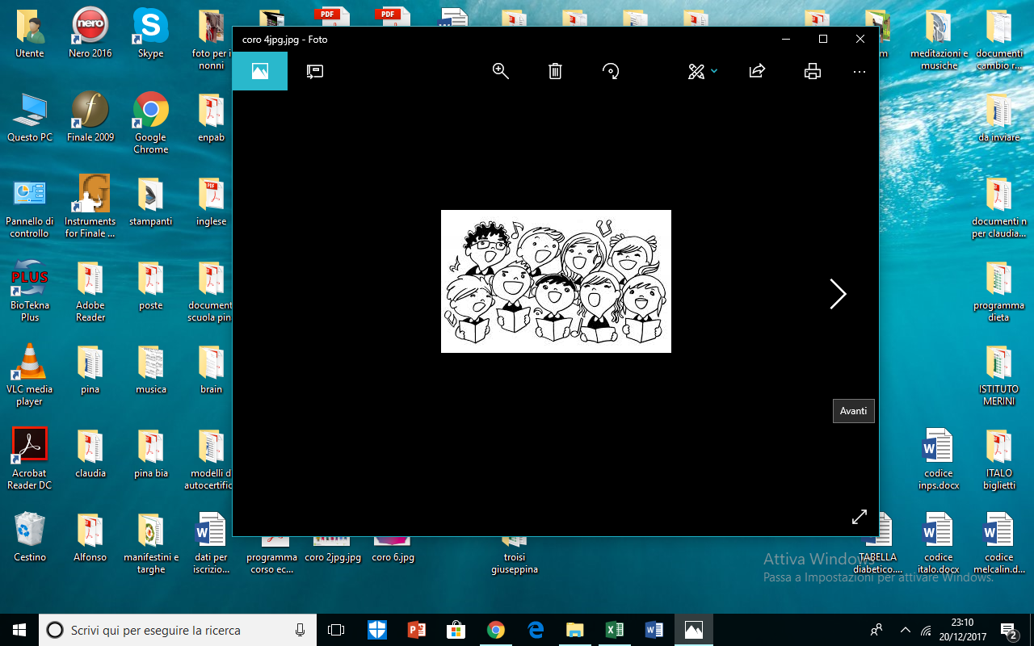

**CORO PARROCCHIALE**

CASTEL SAN GIORGIO

**CORO PARROCCHIALE**

CASTEL SAN GIORGIO